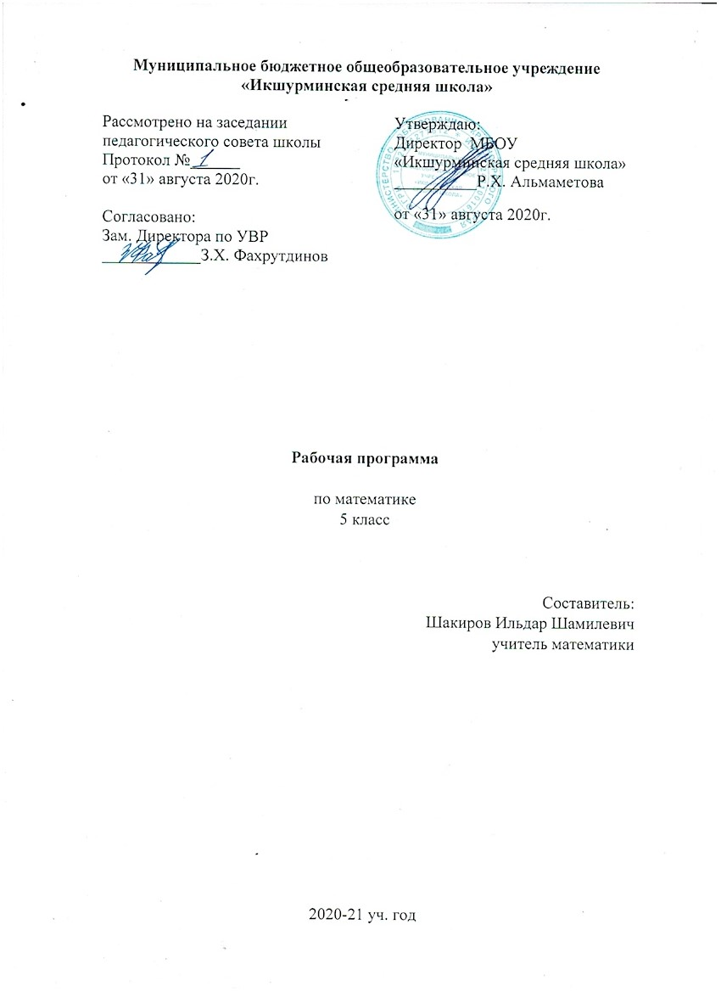

Рабочая программа

по физике

10 класс

Составитель:

Насырова Васима Габбасовна

учитель физики

2021-2022 учебный год

**Пояснительная записка**

Рабочая программа разработана на основе следующих нормативно-правовых документов:

1. Федеральный закон от 29.12.2012 года № 273- ФЗ «Об образовании в Российской Федерации»;

2. Федеральным государственным образовательным стандартом начального общего образования (утвержденным приказом Минобрнауки РФ № 373 от 06.10.2009 г.);

3. Концепция духовно-нравственного развития и воспитания личночим гражданина России;

4. Физика. Рабочие программы. Предметная линия учебников серии «Классический курс». 10-11 классы: учебное пособие для общеобразоват. организаций: базовый и углубленный уровни/А.В.Шаталина. М.:Просвещение, 2017

***Общие цели учебного предмета.***

* формирование у обучающихся уверенности в ценности образования, значимости физических знаний для каждого человека независимо от его профессиональной деятельности;
* овладение основополагающими физическими закономерностями, за­конами и теориями; расширение объёма используемых физических поня­тий, терминологии и символики;
* приобретение знаний о фундаментальных физических законах, лежа­щих в основе современной физической картины мира, о наиболее важных открытиях в области физики, оказавших определяющее влияние на раз­витие техники и технологии; понимание физической сущности явлений, наблюдаемых во Вселенной;
* овладение основными методами научного познания природы, исполь­зуемыми в физике (наблюдение, описание, измерение, выдвижение гипо­тез, проведение эксперимента); овладение умениями обрабатывать данные эксперимента, объяснять полученные результаты, устанавливать зависимо­сти между физическими величинами в наблюдаемом явлении, делать вы­воды;
* отработка умения решать физические задачи разных уровней слож­ности;
* приобретение: опыта разнообразной деятельности, опыта познания и самопознания; умений ставить задачи, решать проблемы, принимать решения, искать, анализировать и обрабатывать информацию; ключевых навыков (ключевых компетенций), имеющих универсальное значение: ком­муникации, сотрудничества, измерений, эффективного и безопасного ис­пользования различных технических устройств;
* освоение способов использования физических знаний для решения практических задач, объяснения явлений окружающей действительности, обеспечения безопасности жизни и охраны природы;
* развитие познавательных интересов, интеллектуальных и творче­ских способностей в процессе приобретения знаний с использованием различных источников информации и современных информационных технологий; умений формулировать и обосновывать собственную пози­цию по отношению к физической информации, получаемой из разных источников;
* воспитание уважительного отношения к учёным и их открытиям, чувства гордости за российскую физическую науку.

***Описание места учебного предмета в учебном плане***

Данная рабочая программа по физике для базового уровня составлена из расчета 70 часов (по 2 часа в неделю в 10 классе)

**Планируемые результаты**

Деятельность образовательной организации общего образования при об­учении физике в средней школе должна быть направлена на достижение обучающимися следующих **личностных результатов**:

* умение управлять своей познавательной деятельностью;
* готовность и способность к образованию, в том числе самообразова­нию, на протяжении всей жизни; сознательное отношение к непрерывному образованию как условию успешной профессиональной и общественной деятельности;
* умение сотрудничать со взрослым, сверстниками, детьми младшего возраста в образовательной, учебно-исследовательской, проектной и других видах деятельности;
* сформированность мировоззрения, соответствующего современному уровню развития науки; осознание значимости науки, владения достовер­ной информацией о передовых достижениях и открытиях мировой и оте­чественной науки; заинтересованность в научных знаниях об устройстве мира и общества; готовность к научно-техническому творчеству;
* чувство гордости за российскую физическую науку, гуманизм;
* положительное отношение к труду, целеустремлённость;
* экологическая культура, бережное отношение к родной земле, при­родным богатствам России и мира, понимание ответственности за состоя­ние природных ресурсов и разумное природопользование.

**Метапредметными результатами** освоения выпускниками средней школы программы по физике являются:

***- освоение регулятивных универсальных учебных действий:***

* самостоятельно определять цели, ставить и формулировать собствен­ные задачи в образовательной деятельности и жизненных ситуациях;
* оценивать ресурсы, в том числе время и другие нематериальные ре­сурсы, необходимые для достижения поставленной ранее цели;
* сопоставлять имеющиеся возможности и необходимые для достиже­ния цели ресурсы;
* определять несколько путей достижения поставленной цели;
* задавать параметры и критерии, по которым можно определить, что цель достигнута;
* сопоставлять полученный результат деятельности с поставленной за­ранее целью;
* осознавать последствия достижения поставленной цели в деятельнос­ти, собственной жизни и жизни окружающих людей;

***-освоение познавательных универсальных учебных действий:***

* критически оценивать и интерпретировать информацию с разных по­зиций;
* распознавать и фиксировать противоречия в информационных источ­никах;
* использовать различные модельно-схематические средства для пред­ставления выявленных в информационных источниках противоречий;
* осуществлять развёрнутый информационный поиск и ставить на его основе новые (учебные и познавательные) задачи;
* искать и находить обобщённые способы решения задач;
* приводить критические аргументы как в отношении собственного су­ждения, так и в отношении действий и суждений другого человека;
* анализировать и преобразовывать проблемно-противоречивые ситу­ации;
* выходить за рамки учебного предмета и осуществлять целенаправ­ленный поиск возможности широкого переноса средств и способов дей­ствия;
* выстраивать индивидуальную образовательную траекторию, учиты­вая ограничения со стороны других участников и ресурсные ограниче­ния;
* занимать разные позиции в познавательной деятельности (быть уче­ником и учителем; формулировать образовательный запрос и выполнять консультативные функции самостоятельно; ставить проблему и работать над её решением; управлять совместной познавательной деятельностью и подчиняться);

***-освоение коммуникативных универсальных учебных действий:***

* осуществлять деловую коммуникацию как со сверстниками, так и со взрослыми (как внутри образовательной организации, так и за её пре­делами);
* при осуществлении групповой работы быть как руководителем, так и членом проектной команды в разных ролях (генератором идей, критиком, исполнителем, презентующим и т. д.);
* развёрнуто, логично и точно излагать свою точку зрения с использо­ванием адекватных (устных и письменных) языковых средств;
* распознавать конфликтогенные ситуации и предотвращать конфлик­ты до их активной фазы;
* согласовывать позиции членов команды в процессе работы над об­щим продуктом/решением;
* представлять публично результаты индивидуальной и групповой дея­тельности как перед знакомой, так и перед незнакомой аудиторией;
* подбирать партнёров для деловой коммуникации, исходя из сообра­жений результативности взаимодействия, а не личных симпатий;
* воспринимать критические замечания как ресурс собственного раз­вития;
* точно и ёмко формулировать как критические, так и одобрительные замечания в адрес других людей в рамках деловой и образовательной ком­муникации, избегая при этом личностных оценочных суждений.

**Предметными результатами** освоения выпускниками средней школы программы по физике на базовом уровне являются:

* сформированность представлений о закономерной связи и познава­емости явлений природы, об объективности научного знания, о роли и месте физики в современной научной картине мира; понимание роли фи­зики в формировании кругозора и функциональной грамотности человека для решения практических задач;
* владение основополагающими физическими понятиями, закономер­ностями, законами и теориями; уверенное пользование физической тер­минологией и символикой;
* сформированность представлений о физической сущности явлений природы (механических, тепловых, электромагнитных и квантовых), видах материи (вещество и поле), движении как способе существования материи; усвоение основных идей механики, атомно-молекулярного учения о строе­нии вещества, элементов электродинамики и квантовой физики; овладение понятийным аппаратом и символическим языком физики;
* владение основными методами научного познания, используемыми в физике: наблюдение, описание, измерение, эксперимент; владение умени­ями обрабатывать результаты измерений, обнаруживать зависимость меж­ду физическими величинами, объяснять полученные результаты и делать выводы;
* владение умениями выдвигать гипотезы на основе знания основопо­лагающих физических закономерностей и законов, проверять их экспери­ментальными средствами, формулируя цель исследования; владение уме­ниями описывать и объяснять самостоятельно проведённые эксперимен­ты, анализировать результаты полученной из экспериментов информации, определять достоверность полученного результата;
* умение решать простые и сложные физические задачи;
* сформированность умения применять полученные знания для объ­яснения условий протекания физических явлений в природе и для приня­тия практических решений в повседневной жизни;
* понимание физических основ и принципов действия (работы) ма­шин и механизмов, средств передвижения и связи, бытовых приборов, промышленных технологических процессов, влияния их на окружающую среду; осознание возможных причин техногенных и экологических ката­строф;
* сформированность собственной позиции по отношению к физиче­ской информации, получаемой из разных источников.

**Предметные результаты** освоения выпускниками средней школы про­граммы по физике на углублённом уровне должны включать требования к результатам освоения базового курса и дополнительно отражать:

* сформированность системы знаний об общих физических законо­мерностях, законах и теориях и представлений о действии во Вселенной физических законов, открытых в земных условиях;
* отработанность умения исследовать и анализировать разно­образные физические явления и свойства объектов, объяснять геофизи­ческие явления и принципы работы и характеристики приборов и устройств;
* владение методами самостоятельного планирования и проведе­ния физических экспериментов, описания и анализа полученной изме­рительной информации, определения достоверности полученного резуль­тата;
* сформированность умений прогнозировать, анализировать и оценивать последствия бытовой и производственной деятельности человека, связанной с физическими процессами, с позиций экологической безопасности.

**Календарно-тематическое планирование по физике**

**10 класс (2часа в неделю, 70 часов)**

|  |  |  |  |  |
| --- | --- | --- | --- | --- |
| **№ п/п** | **Тема урока** | **Количество часов** | **Дата** | |
| **По плану** | **По факту** |
| **1** | **Введение. Физика и естественно-научный метод познания природы** | **1** | 03,09 |  |
| **2** | **Физика и естественно-научный метод познания природы** | **1** | 04,09 |  |
|  | **Механика** |  |  |  |
|  | **Кинематика точки и твердого тела** | **7** |  |  |
| 3 | Виды механического движения и способы его описания. | 1 | 10,09 |  |
| 4 | Траектория. Путь. Перемещение. Равномерное прямолинейное движение и его описание. | 1 | 11.09 |  |
| 5 | Сложение скоростей. Мгновенная и средняя скорости. Ускорение. | 1 | 17.09 |  |
| 6 | Движение с постоянным ускорением. Лабораторная работа № 1 «Изучение движения тела, брошенного горизонтально». | 1 | 18,09 |  |
| 7 | Равномерное движение точки по окружности. Кинематика абсолютно твёрдого тела. | 1 | 24,09 |  |
| 8 | Лабораторная работа № 2 «Изучение движения тела по окружности».  Подготовка к контрольной работе | 1 | 25,09 |  |
| 9 | Контрольная работа № 1 по теме «Кинематика точки и твердого тела» | 1 | 01.10 |  |
|  | **Законы динамики Ньютона** | **3** |  |  |
| 10 | Основное утверждение механики. Явление инерции. Сила. Масса. Единица массы. | 1 | 02.10 |  |
| 11 | Первый закон Ньютона. Второй закон Ньютона. Принцип суперпозиции сил. | 1 | 08.10 |  |
| 12 | Третий закон Ньютона. Геоцентрическая система отсчета. Принцип относительности Галилея. | 1 | 09.10 |  |
|  | **Силы в механике** | **5** |  |  |
| 13 | Силы в природе. Сила тяжести и сила всемирного тяготения. | 1 | 15.10 |  |
| 14 | Вес тела. Невесомость. Решение задач. | 1 | 16.10 |  |
| 15 | Деформация и силы упругости. Закон Гука.  Лабораторная работа № 3 «Измерение жесткости пружины». | 1 | 22.10 |  |
| 16 | Силы трения.  Лабораторная работа № 4 «Измерение коэффициента трения скольжения». | 1 | 23,10 |  |
| 17 | Контрольная работа № 2 по теме «Динамика. Законы механики Ньютона. Силы в механике». | 1 | 5.11 |  |
|  | **Законы сохранения в механике** | **7** |  |  |
| 18 | Импульс материальной точки. Закон сохранения импульса. | 1 | 6.11 |  |
| 19 | Механическая работа и мощность. | 1 | 12.11 |  |
| 20 | Энергия. Кинетическая энергия. | 1 | 13.11 |  |
| 21 | Работа силы тяжести и силы упругости. Консервативные силы. | 1 | 19.11 |  |
| 22 | Потенциальная энергия. | 1 | 20.11 |  |
| 23 | Закон сохранения энергии в механике. | 1 | 26.11 |  |
| 24 | Лабораторная работа № 5 «Изучение закона сохранения механической энергии». | 1 | 27.11 |  |
|  | **Статика** | **2** |  |  |
| 25 | Равновесие тел. | 1 | 3.12 |  |
| 26 | Лабораторная работа № 6 «Изучение равновесия тела под действием нескольких сил». | 1 | 4.12 |  |
|  | **Основы гидромеханики** | **2** |  |  |
| 27 | Давление. Условие равновесия жидкости. | 1 | 10.12 |  |
| 28 | Движение жидкости. Уравнение Бернулли. | 1 | 11.12 |  |
|  | **Подведение итогов изучения темы «Механика»** | **1** |  |  |
| 29 | Контрольная работа № 3 по теме: «Законы сохранения в механике. Статика» | 1 | **17.12** |  |
|  | **Молекулярная физика и термодинамика** | **17** |  |  |
|  | **Основы молекулярно-кинетической теории (МКТ)** | **2** |  |  |
| 30 | Основные положения МКТ. Размеры молекул. | 1 | 18.12 |  |
| 31 | Броуновское движение. Силы взаимодействия молекул. Строение газообразных, жидких и твёрдых тел. | 1 | 24.12 |  |
|  | **Уравнение состояния идеального газа** | **5** | 25.12 |  |
| 32 | Основное уравнение молекулярно-кинетической теории газов. | 1 |  |  |
| 33 | Температура как макроскопическая характеристика газа. | 1 | 14.01 |  |
| 34 | Уравнение состояния идеального газа. | 1 | 15.01 |  |
| 35 | Газовые законы. | 1 | 21.01 |  |
| 36 | Лабораторная работа № 7 «Экспериментальная проверка закона Гей-Люссака». | 1 | 22.01 |  |
|  | **Взаимные превращения жидкости и газа** | **1** | 27.01 |  |
| 37 | Насыщенный пар. Давление насыщенного пара. Влажность воздуха. | 1 |  |  |
|  | **Жидкости и твердые тела** | **2** | 28.01 |  |
| 38 | Свойства жидкости. Поверхностное натяжение | 1 | 4.02 |  |
| 39 | Кристаллические и аморфные тела. | 1 | 5.02 |  |
|  | **Основы термодинамики** | **7** |  |  |
| 40 | Внутренняя энергия.  Работа в термодинамике | 1 | 9.02 |  |
| 41 | Количество теплоты. Уравнение теплового баланса. | 1 | 10.02 |  |
| 42 | Первый закон термодинамики. | 1 | 15.02 |  |
| 43 | Применение первого закона термодинамики к различным процессам. | 1 | 16.02 |  |
| 44 | Второй закон термодинамики. | 1 | 21.02 |  |
| 45 | Принцип действия тепловых двигателей. Коэффициент полезного действия тепловых двигателей. | 1 | 22.02 |  |
| 46 | Контрольная работа № 4 по теме «Молекулярная физика и термодинамика» | 1 | 26.02 |  |
|  | **Основы электродинамики** | **16** |  |  |
|  | **Электростатика** | **6** |  |  |
| 47 | Электрический заряд и элементарные частицы. Закон сохранения заряда. Закон Кулона. Единица электрического заряда. | 1 | 4.03 |  |
| 48 | Электрическое поле. Напряженность электрического поля. Силовые линии. | 1 | 5.03 |  |
| 49 | Поле точечного заряда и заряженного шара. Принцип суперпозиции полей. Проводники и диэлектрики в электростатическом поле. | 1 | 11.03 |  |
| 50 | Потенциальная энергия заряженного тела. Потенциал и разность потенциалов. Эквипотенциальные поверхности. | 1 | 12.03 |  |
| 51 | Электроёмкость. Конденсатор. Энергия заряженного конденсатора. Применение конденсаторов | 1 | 18.03 |  |
| 52 | Контрольная работа №5 по теме «Электростатика». | 1 | 19.03 |  |
|  | **Законы постоянного тока** | **7** |  |  |
| 53 | Электрический ток. Сила тока. Закон Ома для участка цепи | 1 | 1.04 |  |
| 54 | Электрические цепи. Последовательное и параллельное соединения проводников | 1 | 2.04 |  |
| 55 | Лабораторная работа № 8 «Последовательное и параллельное соединения проводников». | 1 | 8.04 |  |
| 56 | Работа и мощность постоянного тока. | 1 | 9.04 |  |
| 57 | Электродвижущая сила. Закон Ома для полной цепи.  Лабораторная работа № 9 «Измерение ЭДС и внутреннего сопротивления источника тока». | 1 | 15.04 |  |
| 58 | Лабораторная работа № 9 «Измерение ЭДС и внутреннего сопротивления источника тока». | 1 | 16.04 |  |
| 59 | Контрольная работа № 6 по теме «Законы постоянного тока». | 1 | 22.04 |  |
|  | **Электрический ток в различных средах** | **5** |  |  |
| 60 | Электронная проводимость металлов. Зависимость сопротивления проводника от температуры. Сверхпроводимость | 1 | 23.04 |  |
| 61 | Электрический ток в полупроводниках. Собственная и примесная проводимости. p-n переход. Полупроводниковый диод. | 1 | 29.04 |  |
| 62 | Электрический ток в вакууме. Электронно-лучевая трубка. | 1 | 30.04 |  |
| 63 | Электрический ток в жидкостях и газах. Закон электролиза. Плазма | 1 | 6.05 |  |
| 64 | Контрольная работа № 7 по теме «Электрический ток в различных средах». | 1 | 7.05 |  |
|  | **Повторение** | **6** |  |  |
| 65 | Механика | 1 | 13.05 |  |
| 66 | Молекулярная физика | 1 | 14.05 |  |
| 67 | Термодинамика | 1 | 20.05 |  |
| 68 | Основы электродинамики | 1 | 21.05 |  |
| 69 | Промежуточная аттестация | 1 | 27.05 |  |
| 70 | Промежуточная аттестация | 1 | 29.05 |  |

*ЛИТЕРАТУРА И СРЕДСТВА ОБУЧЕНИЯ*

1. Оценка качества подготовки выпускников средней школы по физике, ИД «Дрофа» 2009 г.
2. Программы для общеобразовательных учреждений. ИД «Дрофа» 2018 г.
3. Физика 10 класс: учебник для общеобразовательных учреждений: базовый и профильный уровни/Г.Я.Мякишев, Б.Б.Буховцев, Н.Н.Сотский; под ред. В.И.Николаева, Н.А.Парфентьевой, - 18-е издание – М: Просвещение, 2019 – 336с.
4. Физика. Задачник10 – 11 классы: пособие для общеобразовательных учреждений/ А.П.Рымкевич. – 15-е изд., стереотипное М.Дрофа 2011 – 188с.
5. Кабардин О. Ф. Экспериментальные задания по физике. 9—11 кл.: учеб. пособие для учащихся общеобразоват. учреждений / О. Ф. Кабардин, В. А. Орлов. — М.: Вербум-М, 2001. — 208 с.
6. Сауров Ю. А. Физика в 10 классе: модели уроков: кн. для учителя / Ю. А. Сауров. — М.: Просвещение, 2015.

Цифровые образовательные ресурсы:

[http://school-collection.edu.ru/catalog/teacher/?&subject[]=30](http://school-collection.edu.ru/catalog/teacher/?&subject%5b%5d=30)

<http://fcior.edu.ru/>

<http://www.proshkolu.ru/org/donskoe-z/>